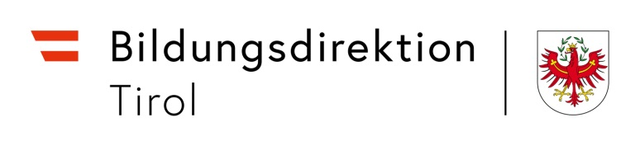
bildung-tirol.gv.at
Heiliggeiststraße 7
6020 Innsbruck
office@bildung-tirol.gv.at
Name:  Adresse:  Telefon-Nummer:  dienstliche E-Mail-Adresse:  Bund: SV-Nummer / Land: Personalnummer:  Schule: | Eingangsstempel der Bildungsdirektion

Meldung einer Nebenbeschäftigung / Nebentätigkeit
(bei mehreren Nebenbeschäftigungen / Nebentätigkeiten bitte jeweils ein separates Blatt ausfüllen)
im Dienstweg vorlegen

Art der Nebenbeschäftigung / Nebentätigkeit:
unselbständige Tätigkeit: Dienstgeber:
selbstständige Tätigkeit
Dies ist eine Tätigkeit im Vorstand, Aufsichtsrat, Verwaltungsrat oder in einem sonstigen
Organ einer auf Gewinn gerichteten juristischen Person des privaten Rechts.

Beginn und Ende (sofern bekannt) Wochenstunden

aktuelle dienstrechtliche Situation:
vollbeschäftigt
teilbeschäftigt lt. Dienstvertrag
Herabsetzung des Beschäftigungsausmaßes
teilzeitbeschäftigt nach Mutterschutzgesetz / Väterkarenzgesetz
Karenzurlaub zur Pflege eines behinderten Kindes bzw. pflegebedürftigen Angehörigen

Ich bestätige, dass es sich um keine Nebenbeschäftigung/-tätigkeit handelt, die mich an der Erfüllung meiner dienstlichen Aufgaben behindert, die Vermutung einer Befangenheit hervorruft oder sonstige wesentliche dienstliche Interessen gefährdet. Wesentliche Änderungen oder die Beendigung dieser Nebenbeschäftigung/-tätigkeit werde ich unverzüglich melden.

Ort, Datum Unterschrift

Stellungnahme der Schulleitung

Ort, Datum Unterschrift

